Paroisse Sainte Radegonde en Haut-Poitou
12 Rue de la Poste - 86 170 NEUVILLE DE POITOU
 05.49.51.22.44. -  steradegonde@poitiers-catholique.fr

Annonces paroissiales – Semaine 5
Du dimanche 29 janvier au dimanche 5 février 2023

Célébrations jusqu’au 12 mars

Dimanche 29 Janvier messe paroissiale .
Neuville | 10h30 : Messe – Intentions :
Jeudi 2 février Présentation du Seigneur auTemple .
Neuville | 10h: Messe – Intentions :
Vendeuvre | 10h30 : Messe – Intentions :
Samedi 4 février .
Neuville | 18h : Messe – Intentions :
Dimanche 5 février .
Neuville | 10h30 : Messe – Intentions :
Thurageau | 10h30 : Messe – Intentions :
Samedi 11 février .
Cuhon | 18h : Messe – Intentions :
Dimanche 12 février .
Neuville | 10h30 : Messe – Intentions :
Vendeuvre | 10h30 : Messe – Intentions :
Samedi 18 février .
Cissé | 18h : Messe – Intentions :
Dimanche 19 février .
Villiers | 10h30 : Messe – Intentions :
Craon | 10h30 : Messe – Intentions :
Neuville | 10h30 : CDLP
Mercredi 22 février .
Neuville | 18h : Messe des Cendres
Thurageau | 9h: Messe des Cendres
Samedi 25 février .
Champigny | 18h : Messe – Intentions :
Dimanche 26 février .
Neuville | 10h30 : Messe – Intentions :
SaintJean de Sauves | 10h30 : Messe – Intentions :
Samedi 4 mars .
Neuville | 18h : Messe – Intentions :
Dimanche 5 mars .
Thurageau | 10h30 : Messe – Intentions :
Samedi 11 mars .
Vendeuvre | 18h : Messe – Intentions :
Dimanche 12 mars .
Neuville | 10h30 : Messe – Intentions
Maisonneuve | 10h30 : Messe – Intentions :

NB :Messe le jeudi à 10h à Neuville et 10h30 à Vendeuvre les 1er et 3ème jeudi du mois.
Attention à compter du samedi 7 janvier les messes du samedi soir sont à 18h ;
Par ailleurs tous les vendredis à 18h00 adoration du Saint-Sacrement dans l'église de Neuville ;

Cette semaine, nous avons dit A-Dieu :

Tableau 1
Défunt | Communauté locale | Obsèques
Jean CHAUVEAU | La Grimaudière | 20/01/2023
Simone CHEVALIER | La Grimaudière | 21/01/2023
Jean BEALU | CISSE | 26/01/2023
Gisèle VALLET | Champigny le Rochereau | 27/01/2023
Henri GUILLOT | Le verger sur dive | 27/01/2023

Rencontres à venir
Vendredi 27 janvier | - Rencontre N°1 préparation mariage 20h- 22h 30
Samedi 28 janvier | - Rencontre d’éveil à la foi 16h à 17h30 salle Ste Radegonde Neuville
Dimanche 12 février | - Dimanche de la Santé – Messe des malades
Samedi 25 février | - Journée diocésaine des servants d’autel à Niort
Dimanche 26 février | - Messe de l’alliance Neuville  - temps fort Kté Neuville 10h 30 - 12h30
Lundi 27 février | - EPP 13h30 - 15h30
Samedi 4 mars | - Laudato si – Décou’verte en Haut-Poitou : animations autour des semences paysannes et de la conduite d’iun jardin en permaculture
Lundi 13 mars | - CPP à 20h30
Jeudi 23 mars | - EPP à 14h  - CPAE à 16h
Samedi 25 mars | - 9h -12h30 Temps de réflexion animé par le P Pascal Wintzer sur la place des communautés locales dans notre paroisse. Ecole la Sagesse de Mirebeau
Dimanche 26 mars | - Temps fort Kté Neuville 10h - 12h
Dimanche 23 avril | - Temps fort Kté Neuville 10h 30 - 12h30
Samedi 27 mai | - Pèlerinage des malades à Marconnay
Samedi 3 juin | - 14h Laudato si – Décou’verte en Haut-Poitou : animations sur le thème usages de l’eau  - veillée de profession de foi à Thurageau
Dimanche 4 juin | - messe d’action de grâce de la profession de foi à Neuville.
Jeudi 8 juin | - CPP 20h30
Samedi 10 juin | - Coussay messe de la Saint Hubert à 10 h 30
Dimanche 11 juin | - première communion à Neuville.
Dimanche 25 juin | - Temps fort Kté St Jean de Sauves ou Marconnay 10h – 16h avec messe
Par ailleurs tous les vendredis à 18h00 adoration du Saint-Sacrement dans l'église de Neuville ; Messe le jeudi à 10h à Neuville et 10h30 à Vendeuvre NB :ce listing des rencontres à venir sur la paroisse est à compléter par les informations que les uns et les autres ferez remonter à Charly CHOLLET

CALENDRIER mars -avril 2023

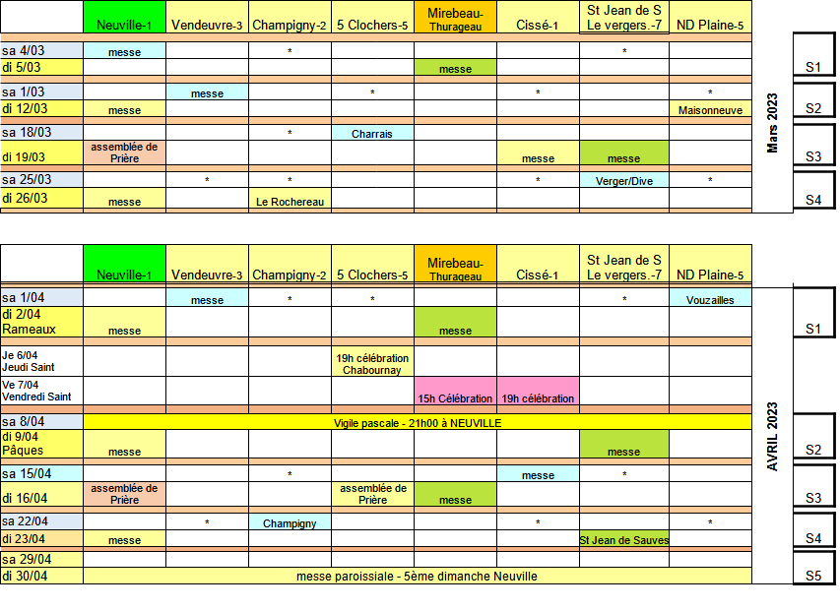

Retrouvez les textes du dimanche sur : https://www.aelf.org/

Pour prolonger l’échange avec les enfants : https://.priereenfamille.com/

